www.ks5u.com



## 习题课　理想气体状态方程的应用

一、基础练

1．为了控制温室效应，各国科学家都提出了不少方法和设想．有人根据液态CO2密度大于海水密度的事实，设想将CO2液化后，送入深海海底，以减小大气中CO2的浓度．为使CO2液化，最有效的措施是(　　)

A．减压、升温 B．增压、升温

C．减压、降温 D．增压、降温

2．如图1所示甲、乙为一定质量的某种气体的等容或等压变化图象，关于这两个图象的正确说法是(　　)

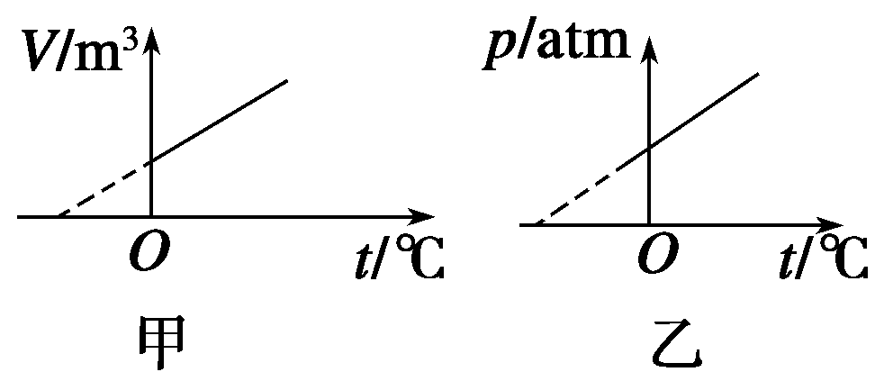

图1

A．甲是等压线，乙是等容线

B．乙图中*p*－*t*线与*t*轴交点对应的温度是－273.15℃，而甲图中*V*－*t*线与*t*轴的交点不一定是－273.15℃.

C．由乙图可知，一定质量的气体，在任何情况下都是*p*与*t*成直线关系

D．乙图表明随温度每升高1℃，压强增加相同，但甲图随温度的升高压强不变

3．向固定容器内充气，当气体压强为*p*，温度为27℃时，气体的密度为*ρ*，当温度为327℃，气体压强为1.5*p*时，气体的密度为(　　)

A．0.25*ρ* B．0.5*ρ* C．0.75*ρ* D．*ρ*

4．关于理想气体的状态变化，下列说法中正确的是(　　)

A．一定质量的理想气体，当压强不变而温度由100℃上升到200℃时，其体积增大为原来的2倍

B．气体由状态1变到状态2时，一定满足方程＝

C．一定质量的理想气体体积增大到原来的4倍，可能是压强减半，热力学温度加倍

D．一定质量的理想气体压强增大到原来的4倍，可能是体积加倍，热力学温度减半

二、提升练

5．一定质量的理想气体，处在某一状态，经下列哪个过程后会回到原来的温度(　　)

A．先保持压强不变而使它的体积膨胀，接着保持体积不变而减小压强

B．先保持压强不变而使它的体积减小，接着保持体积不变而减小压强

C．先保持体积不变而增大压强，接着保持压强不变而使它的体积膨胀

D．先保持体积不变而减小压强，接着保持压强不变而使它的体积膨胀

6.

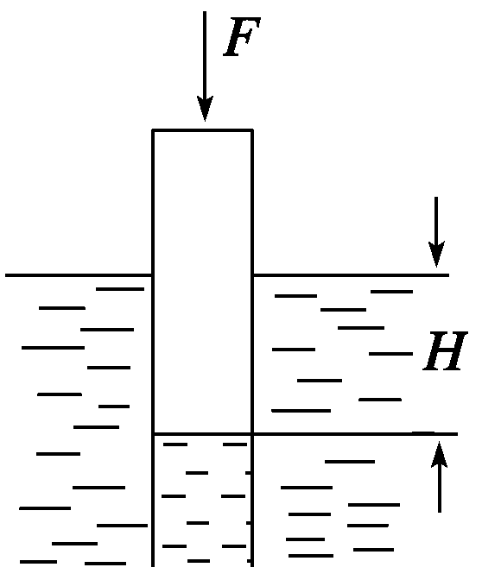

图2

将一根质量可忽略的一端封闭的塑料管子插入液体中，在力*F*的作用下保持平衡，如图2所示的*H*值大小与下列哪个量无关(　　)

A．管子的半径

B．大气压强

C．液体的密度

D．力*F*

7．一绝热隔板将一绝热长方形容器隔成两部分，两边分别充满气体，隔板可无摩擦移动．开始时，左边的温度为0℃，右边的温度为20℃，当左边的气体加热到20℃，右边的气体加热到40℃时，则达到平衡状态时隔板的最终位置(　　)

A．保持不动 B．在初始位置右侧

C．在初始位置左侧 D．决定于加热过程

8.

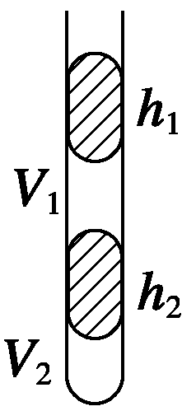

图3

如图3所示，一端封闭的粗细均匀的玻璃管，开口向上竖直放置，管中有两段水银柱封闭了两段空气柱，开始时*V*1＝2*V*2，现将玻璃管缓慢地均匀加热，则下述说法中正确的是(　　)

A．加热过程中，始终保持*V*1′＝2*V*2′

B．加热后*V*1′>2*V*2′

C．加热后*V*1′<2*V*2′

D．条件不足，无法确定

|  |  |  |  |  |  |  |  |  |
| --- | --- | --- | --- | --- | --- | --- | --- | --- |
| 题号 | 1 | 2 | 3 | 4 | 5 | 6 | 7 | 8 |
| 答案 |  |  |  |  |  |  |  |  |

9.

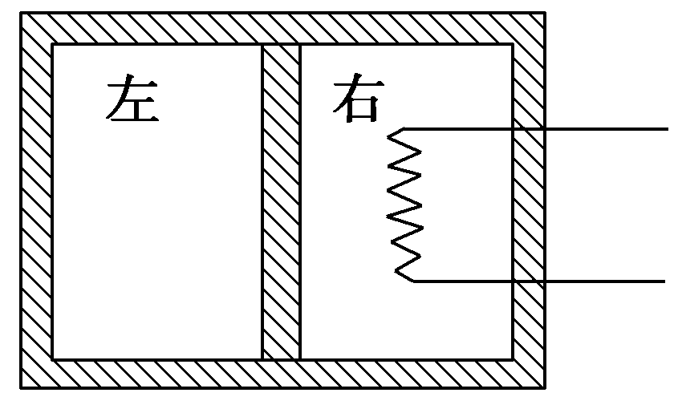

图4

如图4所示，一个密闭的汽缸，被活塞分成体积相等的左、右两室，汽缸壁与活塞是不导热的；它们之间没有摩擦，两室中气体的温度相等．现利用右室中的电热丝对右室加热一段时间．达到平衡后，左室的体积变为原来体积的，气体的温度*T*1＝300 K．求右室气体的温度．

10.

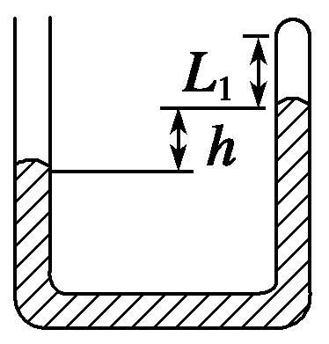

图5

粗细均匀的U形管，右端封闭有一段空气柱，两管内水银面高度差为19 cm，封闭端空气柱长度为40 cm，如图5所示，问向左管内再注入多少水银可使两管水银面等高？已知外界大气压强*p*0＝76 cmHg，注入水银过程中温度保持不变．

11．如图6所示为一太阳能空气集热器，底面及侧面为隔热材料，顶面为透明玻璃板，集热器容积为*V*0，开始时内部封闭气体的压强为*p*0，经过太阳曝晒，气体温度由*T*0＝300 K升至*T*1＝350 K.

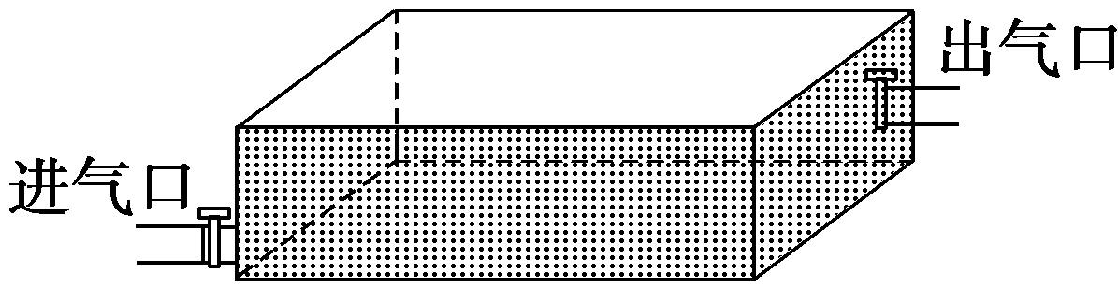

图6

(1)求此时气体的压强．

(2)保持*T*1＝350 K不变，缓慢抽出部分气体，使气体压强再变回到*p*0.求集热器内剩余气体的质量与原来总质量的比值．

12．一活塞将一定质量的理想气体封闭在水平固定汽缸内，开始时气体体积为*V*0，温度为27℃，在活塞上施加压力，将气体体积压缩到*V*0，温度升高到57℃.设大气压强*p*0＝1.0×105 Pa，活塞与汽缸壁摩擦不计．

(1)求此时气体的压强．

(2)保持温度不变，缓慢减小施加在活塞上的压力使气体体积恢复到*V*0，求此时气体的压强．

**习题课　理想气体状态方程的应用**

1．D

2．AD　[由查理定律*p*＝*CT*＝*C*(*t*＋273.15)及盖—吕萨克定律*V*＝*CT*＝*C*(*t*＋273.15)可知，甲图是等压线，乙图是等容线，故A正确；由“外推法”可知两种图线的反向延长线与*t*轴的交点温度为－273.15℃，即热力学温度的0 K，故B错；查理定律及盖—吕萨克定律是气体的实验定律，都是在温度不太低、压强不太大的条件下得出的，当压强很大，温度很低时，这些定律就不成立了，故C错；由于图线是直线，故D正确．]

3．C　[由理想气体状态方程得＝，

所以*V*′＝*V*，所以*ρ*′＝*ρ*＝0.75*ρ*，应选C.]

4．C　[一定质量的理想气体压强不变，体积与热力学温标成正比，温度由100℃上升到200℃时，体积增大为原来的1.27倍，故A错误；理想气体状态方程成立的条件为质量不变，B项缺条件故错误；由理想气体状态方程＝*C*得C项正确，D错误．]

5．AD　[

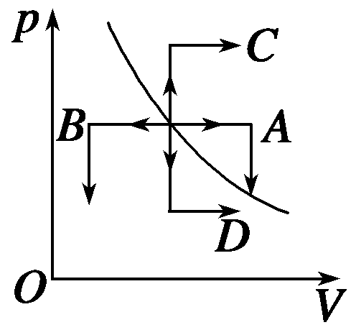

由于此题要经过一系列状态变化后回到初始温度，所以先在*p*－*V*坐标中画出等温变化图线，然后在图线上任选一点代表初始状态，根据各个选项中的过程画出图线，如图所示，从图线的发展趋势来看，有可能与原来的等温线相交说明经过变化后可能回到原来的温度，选项A、D正确．]

6．B　[

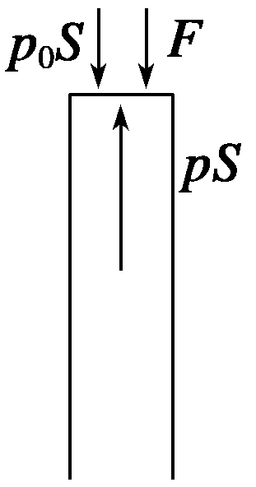

分析管子的受力如右图所示，由受力平衡有

*p*0*S*＋*F*＝*pS*，又*p*＝*p*0＋*ρgH*，故*H*＝＝＝，与大气压强无关，故选B.]

7．B　[设温度变化过程中气体的体积不变，据查理定律得：

＝⇒＝⇒Δ*p*＝Δ*T*.

对左边气体，Δ*p*左＝×20；对右边气体Δ*p*右＝×20.因初始*p*左＝*p*右，故Δ*p*左>Δ*p*右．即隔板将向右侧移动．本题的正确答案为B.]

8．A　[在整个加热过程中，上段气柱的压强始终保持为*p*0＋*h*1不变，下段气柱的压强始终为*p*0＋*h*1＋*h*2不变，所以整个过程为等压变化．根据盖—吕萨克定律得

＝，即*V*1′＝*V*1，

＝，即*V*2′＝*V*2.

所以＝＝，即*V*1′＝2*V*2′.]

9．500 K

解析　根据题意对汽缸中左、右两室中气体的状态进行分析：

左室的气体：加热前*p*0、*V*0、*T*0，加热后*p*1、*V*0、*T*1；

右室的气体：加热前*p*0、*V*0、*T*0，加热后*p*1、*V*0、*T*2；

根据理想气体状态方程有

左室气体＝*p*1，

右室气体＝，

所以＝，

所以*T*2＝500 K.

10．39 cm

解析　以右管中被封闭气体为研究对象，气体在初状态下其*p*1＝*p*0－*ph*＝(76－19) cmHg＝57 cmHg，*V*1＝*L*1*S*＝40*S*；末状态*p*2＝*p*0＝76 cmHg，*V*2＝*L*2*S*.则由玻意耳定律得：57×40 *S*＝76×*L*2*S*，*L*2＝30 cm.需注入的水银柱长度应为*h*＋2(*L*1－*L*2)＝39 cm.

11．(1)*p*0　(2)

解析　(1)设升温后气体的压强为*p*1，

由查理定律得＝①

代入数据得*p*1＝*p*0②

(2)抽气过程可视为等温膨胀过程，设膨胀后的总体积为*V*，由玻意耳定律得*p*1*V*0＝*p*0*V*③

联立②③式解得*V*＝*V*0④

设剩余气体的质量与原来气体的总质量之比为*K*，由题意得*K*＝⑤

联立④⑤式解得*K*＝⑥

12．(1)1.65×105 Pa　(2)1.1×105 Pa

解析　(1)由理想气体状态方程得＝，所以此时气体的压强为

*p*1＝·＝× Pa＝1.65×105 Pa.

(2)由玻意耳定律*p*1*V*1＝*p*2*V*2，知

*p*2＝＝ Pa＝1.1×105 Pa